입문자를 위한
통기타 8주 과정
강의계획서 및 주차별 강의 교안
기본 자세 · 오픈 코드 · 스트로크 · 아르페지오 · 바레 코드 · 카포 · 합주 발표
주 1회 90분 × 8주 (총 12시간)

목 차

※ Word에서 목차가 비어 보이면 목차 위에서 마우스 오른쪽 → [필드 업데이트]를 눌러 주세요.

Ⅰ. 강의계획서

1. 과정 개요
과정명 | 통기타 입문 8주 과정 (Acoustic Guitar for Beginners)
대상 | 기타를 처음 잡거나, 코드 몇 개만 아는 성인·청소년 초보자
기간 / 시간 | 8주, 주 1회 90분 (총 12시간)
정원 | 8~12명 (1:多 그룹 레슨, 개별 피드백 병행)
수업 형태 | 시범 → 따라하기 → 개별 실습·교정 → 합주
준비물 | 통기타(어쿠스틱 기타), 피크(0.46~0.71mm 얇은 것), 튜너(클립형 또는 스마트폰 앱), 카포, 교재(본 교안), 필기도구, 메트로놈 앱
최종 결과물 | 8주차 발표회에서 오픈 코드 반주로 한 곡을 처음부터 끝까지 연주

2. 과정 목표
- 기타의 구조와 바른 자세를 이해하고, 스스로 튜닝할 수 있다.
- 주요 오픈 코드(Em, Am, C, G, D, A, E, Dm, 7th 코드 등)를 정확히 잡고 박자에 맞춰 바꿀 수 있다.
- 기본 스트로크 리듬(8비트, 칼립소, 고고, 셔플)과 아르페지오 패턴으로 반주할 수 있다.
- 바레 코드(F, Bm, F#m)의 원리를 이해하고 기초 수준으로 연주할 수 있다.
- 카포를 활용해 노래 키에 맞춰 반주하고, 다른 사람과 합주할 수 있다.

3. 주차별 강의 계획
주차 | 주제 | 주요 학습 내용 | 새로 배우는 코드 / 리듬
1주 | 기타와 친해지기 | 기타 구조, 자세, 피크 잡는 법, 튜닝, 코드표·TAB 읽기, 첫 코드 | Em, E / 4분음표 다운 스트로크
2주 | C키 기본 코드 | 코드 전환 요령(앵커 손가락), 메트로놈 연습 | Am, C, Dm, G7 / 8분음표 다운-업
3주 | G키 기본 코드 | G키 코드 진행, 코드 전환 속도 높이기 | G, Em, C, D, D7 / 8비트 (D-D-U-U-D-U)
4주 | 스트로크 리듬 마스터 | 리듬 패턴, 뮤트(커팅), 강약 표현 | 칼립소, 고고, 셔플 / A, E7, A7
5주 | 아르페지오 | 오른손 손가락 배정(p·i·m·a), 3/4·4/4·12/8 패턴 | Cmaj7, Fmaj7 / 왈츠, 슬로우 록
6주 | 바레 코드 도전 | 바레 원리, F코드 단계별 접근, 근음 이동 | F, Bm, F#m, B7
7주 | 카포와 키 바꾸기 | 카포 원리, 다이어토닉 코드, 키에 맞춘 반주 | D키·A키 / 카포 응용
8주 | 종합 및 발표회 | 곡 완성, 합주, 개인·조별 발표, 향후 학습 안내 | 전체 복습

4. 수업 운영 방식 (매 회 90분)
시간 | 단계 | 수업 내용
00~10분 | 워밍업 | 튜닝, 손가락 스트레칭, 크로매틱(1-2-3-4) 연습
10~25분 | 복습·점검 | 지난 과제 확인, 개별 코드 점검
25~50분 | 새 내용 | 이론 설명 및 시범, 단계별 따라하기
50~80분 | 실습 | 개별 연습 + 강사 순회 교정 → 전체 합주
80~90분 | 정리 | 핵심 정리, 과제 안내, 질의응답

5. 평가 및 수료 기준
항목 | 비율 | 내용
출석 | 30% | 8회 중 6회 이상 출석 시 수료 자격
주간 과제 | 30% | 매주 연습 기록(하루 15분 이상) 및 과제 수행
코드 체크 | 20% | 4주·6주차 코드 전환 점검 (60BPM 기준)
최종 발표 | 20% | 8주차 발표회에서 한 곡 완주

6. 수강 안내
- 하루 15~20분, 매일 연습하는 것이 일주일에 한 번 2시간 연습하는 것보다 훨씬 효과적입니다.
- 처음 1~2주는 손가락 끝이 아픈 것이 정상입니다. 굳은살이 생기면 통증이 줄어듭니다. 물집이 생기면 하루 쉬세요.
- 손톱(왼손)은 짧게 깎아 오세요. 손톱이 길면 줄을 정확히 누를 수 없습니다.
- 모든 연습은 "느리게, 정확하게"가 원칙입니다. 속도는 정확성 뒤에 따라옵니다.
- 본 교안의 연습곡은 저작권이 만료된 곡(공유 저작물) 위주로 구성했으며, 대중가요·CCM은 코드 진행만 응용합니다.

Ⅱ. 주차별 강의 교안

1주차 · 기타와 친해지기
학습 목표 | 기타 각 부분의 명칭을 알고 바른 자세로 기타를 잡을 수 있다.  튜너로 표준 튜닝(E-A-D-G-B-E)을 할 수 있다.  코드표와 TAB 악보를 읽고 Em, E 코드를 연주할 수 있다.
핵심 키워드 | 헤드·넥·바디, 표준 튜닝, 코드 다이어그램, 다운 스트로크
준비물 | 기타, 피크, 튜너(클립형/앱), 손톱깎이, 교안

■ 수업 진행 계획 (90분)
시간 | 단계 | 수업 내용
00~10분 | 오리엔테이션 | 자기소개, 과정 소개, 수강 동기 나누기
10~25분 | 기타 이해 | 기타 구조와 명칭, 줄 번호, 프렛 번호
25~45분 | 자세·튜닝 | 앉는 자세, 왼손·오른손 모양, 피크 잡기, 튜너로 튜닝
45~75분 | 첫 코드 | 코드표 읽기 → Em, E 코드 → 4분음표 다운 스트로크
75~90분 | 정리 | Em↔E 바꾸기 합주, 손가락 관리법, 과제 안내

■ 기타의 구조
부위 | 설명
헤드 / 줄감개(페그) | 줄을 감아 음높이를 조절하는 부분. 감으면 음이 높아지고 풀면 낮아진다.
너트 | 헤드와 지판 사이의 하얀 받침. 줄 간격을 잡아 준다.
넥 / 지판 / 프렛 | 왼손으로 줄을 누르는 부분. 금속 막대(프렛) 사이 칸을 1프렛, 2프렛… 이라 부른다.
바디 / 사운드홀 | 소리를 울려 주는 몸통. 사운드홀 근처를 오른손으로 친다.
브릿지 / 새들 | 줄 끝이 고정되는 부분. 줄의 진동을 바디로 전달한다.

줄 번호: 가장 얇은 줄(아래쪽)이 1번줄, 가장 굵은 줄(위쪽)이 6번줄이다.

■ 바른 자세
- 의자에 엉덩이를 앞쪽으로 걸쳐 앉고 허리를 편다. 기타 바디의 오목한 부분을 오른쪽 허벅지에 올린다.
- 넥은 수평보다 약간(약 15°) 위로 향하게 한다. 지판을 내려다보기 위해 기타를 눕히지 않는다.
- 왼손: 엄지는 넥 뒤쪽 중앙에, 손바닥은 넥에 붙이지 않고 달걀을 쥔 듯 둥글게. 손가락 끝(지문 위쪽)으로 프렛 바로 뒤를 누른다.
- 오른손: 팔꿈치 안쪽을 바디 윗모서리에 올리고, 손목 힘을 빼고 사운드홀과 브릿지 사이에서 친다.
- 피크 잡기: 검지를 살짝 구부린 옆면에 피크를 올리고 엄지로 덮는다. 피크 끝은 2~3mm만 나오게 한다.

■ 튜닝 (표준 튜닝)
줄 | 6번 | 5번 | 4번 | 3번 | 2번 | 1번
음이름 | E (미) | A (라) | D (레) | G (솔) | B (시) | E (미)

- 튜너를 헤드에 끼우거나 앱을 켠다.
- 6번줄을 한 번 치고 화면의 음이름과 바늘을 확인한다.
- 음이 낮으면(♭ 쪽) 줄을 조이고, 높으면(♯ 쪽) 푼다. 항상 "낮은 쪽에서 올라가며" 맞추면 줄이 덜 풀린다.
- 6번 → 1번줄까지 차례로 맞춘 후 한 번 더 전체 확인한다.
외우기 팁: "이(E) 아(A) 대(D) 기(G) 비(B) 이(E)" 처럼 앞글자로 외운다.

■ 코드표 읽는 법 & 첫 코드
- 코드 다이어그램은 지판을 세워 놓은 그림이다. 세로줄 = 기타 줄(왼쪽이 6번), 가로줄 = 프렛, 점 = 누르는 위치, 숫자 = 손가락 번호.
- O 표시 = 개방현으로 친다, X 표시 = 치지 않는다.
- TAB 악보: 6줄의 가로선이 기타 줄(맨 위가 1번줄), 숫자가 누를 프렛 번호다.
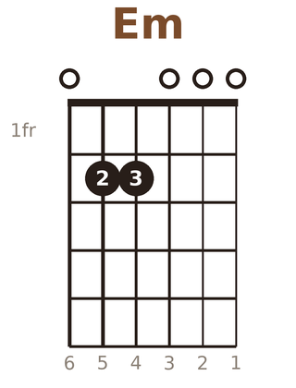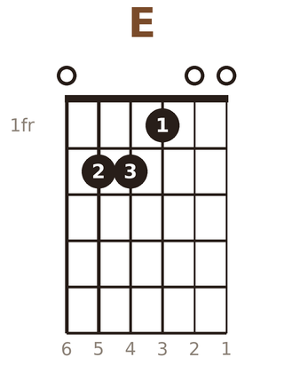
※ 보는 법: 세로줄 = 기타 줄(왼쪽이 6번줄), 가로줄 = 프렛, ● 안의 숫자 = 손가락 번호(검지1·중지2·약지3·소지4), O = 개방현, X = 치지 않음, 긴 막대 = 바레
연습: 메트로놈 60BPM, 한 마디에 다운 스트로크(↓) 4번. Em 2마디 → E 2마디를 반복한다.
| Em ↓ ↓ ↓ ↓ | Em ↓ ↓ ↓ ↓ | E ↓ ↓ ↓ ↓ | E ↓ ↓ ↓ ↓ |

■ 자주 하는 실수와 해결법
실수 | 해결법
손가락 배가 옆 줄에 닿아 소리가 막힘 | 손가락을 세워 끝으로 누르고, 손목을 약간 앞으로 내민다.
"지잉" 하는 잡음(버징) | 프렛 바로 뒤(가까운 쪽)를 누르고, 힘을 조금 더 준다.
기타를 눕혀 지판을 내려다봄 | 넥을 세우고 고개만 살짝 숙여 확인한다.
피크가 자꾸 돌아감/떨어짐 | 피크 끝을 짧게 내고, 엄지와 검지로 가볍지만 확실히 잡는다.

■ 이번 주 과제
- 매일 15분: 튜닝 → Em·E 각각 한 줄씩 쳐서 모든 음이 깨끗한지 확인 → Em↔E 바꾸기 60BPM
- 기타 부위 명칭과 줄 음이름(EADGBE) 외우기
- 왼손 손톱 짧게 정리하기

■ 자기 점검 체크리스트
☐ 튜너로 6줄 모두 혼자 맞출 수 있다.
☐ Em, E 코드의 6줄이 모두 깨끗하게 울린다.
☐ 60BPM에서 끊김 없이 Em↔E를 바꿀 수 있다.

2주차 · C키 기본 코드 (Am · C · Dm · G7)
학습 목표 | C키의 기본 코드 Am, C, Dm, G7을 정확히 잡을 수 있다.  앵커 손가락을 활용해 코드를 빠르게 바꿀 수 있다.  8분음표 다운-업 스트로크를 일정한 박자로 칠 수 있다.
핵심 키워드 | C키, 앵커 손가락, 다운-업 스트로크, 메트로놈
준비물 | 기타, 피크, 튜너, 메트로놈 앱, 교안

■ 수업 진행 계획 (90분)
시간 | 단계 | 수업 내용
00~10분 | 워밍업 | 튜닝, 크로매틱 연습(1번줄~6번줄 1-2-3-4 프렛)
10~20분 | 복습 | Em, E 점검, 과제 확인
20~45분 | 새 코드 | Am → C → Dm → G7 순서로 시범 및 따라하기
45~60분 | 코드 전환 | 앵커 손가락 원리, 2개씩 짝지어 전환 연습
60~80분 | 스트로크 | 8분음표 다운-업, 진행 C-Am-Dm-G7 합주
80~90분 | 정리 | 연습곡 안내, 과제

■ 이번 주 코드
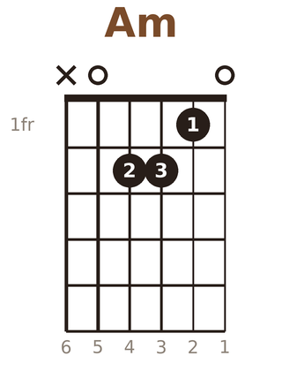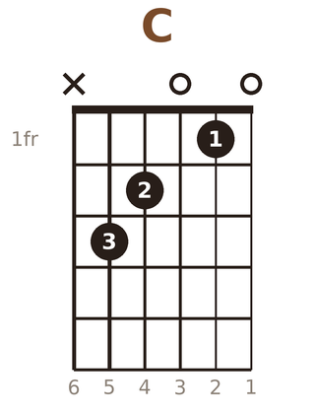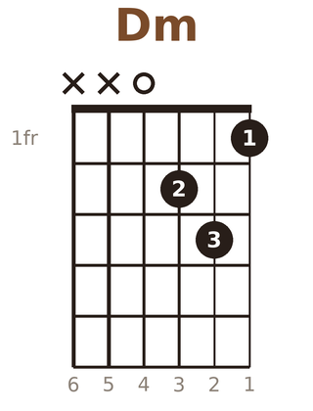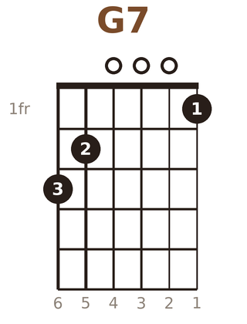
※ 보는 법: 세로줄 = 기타 줄(왼쪽이 6번줄), 가로줄 = 프렛, ● 안의 숫자 = 손가락 번호(검지1·중지2·약지3·소지4), O = 개방현, X = 치지 않음, 긴 막대 = 바레

■ 코드 전환의 비밀: 앵커(고정) 손가락
- Am ↔ C: 검지(2번줄 1프렛)와 중지(4번줄 2프렛)는 그대로 두고, 약지만 3번줄 2프렛 ↔ 5번줄 3프렛으로 옮긴다.
- Am ↔ E: 손가락 모양은 같고, 전체를 한 줄씩 위(굵은 줄 쪽)로 옮기면 E가 된다.
- Dm ↔ G7: 검지가 1번줄 1프렛에 머무르는 점을 기준으로 바꾼다.
- 원칙: 공통으로 쓰는 손가락은 떼지 않는다. 손가락은 "한꺼번에" 움직인다. 줄 위에서 미리 모양을 만든 뒤 내려놓는다.
1분 전환 챌린지: 두 코드를 1분 동안 몇 번 바꿀 수 있는지 세어 기록한다. 매일 기록이 늘어나는 것을 확인한다.

■ 8분음표 다운-업 스트로크
- 오른손은 시계추처럼 멈추지 않고 계속 위아래로 움직인다. 박(1, 2, 3, 4)에 다운(↓), 박 사이(&)에 업(↑).
- 업 스트로크는 1~3번줄 위주로 가볍게 스친다. 손목 회전으로 치고, 팔 전체를 휘두르지 않는다.
박자: 1 & 2 & 3 & 4 &
손 : ↓ ↑ ↓ ↑ ↓ ↑ ↓ ↑

■ 연습 진행 & 연습곡
진행 ① | C | Am | Dm | G7 | (각 1마디, 60BPM, 다운 4번 → 익숙해지면 다운-업)
진행 ② | Am | Dm | E | Am | (단조 느낌 진행)
연습곡: 학교종 (C키, 4/4) | C | C | C | G7 | C | C | G7 | C |
※ 익숙해지면 3마디를 Am으로 바꿔 쳐 보며 소리의 차이를 느껴 본다.

■ 자주 하는 실수와 해결법
실수 | 해결법
C코드에서 1번줄이 막힘 | 검지를 더 세워 2번줄만 누르게 한다. 손목을 앞으로 살짝 낸다.
Dm에서 6·5번줄까지 쳐 버림 | 4번줄부터 치도록 피크 시작 위치를 눈으로 익힌다.
코드 바꿀 때 박자가 멈춤 | 마지막 박(4박)은 개방현으로 치며 손을 미리 옮긴다(준비 박).
업 스트로크가 너무 셈 | 피크를 더 느슨하게 잡고 1~3번줄만 스친다.

■ 이번 주 과제
- 코드 4개 각각 한 줄씩 쳐서 깨끗한 소리 확인 (매일)
- C↔Am, Dm↔G7, C↔G7 1분 전환 챌린지 기록
- 진행 ①을 60BPM 다운-업으로 3분간 멈추지 않고 치기

■ 자기 점검 체크리스트
☐ Am, C, Dm, G7을 보지 않고 잡을 수 있다.
☐ 1분에 30회 이상 C↔Am 전환이 가능하다.
☐ 다운-업 스트로크 중 오른손이 멈추지 않는다.

3주차 · G키 기본 코드와 8비트 리듬
학습 목표 | G키의 기본 코드 G, Em, C, D, D7을 연주할 수 있다.  8비트 스트로크(D-D-U-U-D-U)를 몸에 익힌다.  G키 진행으로 간단한 찬송·동요를 반주할 수 있다.
핵심 키워드 | G키, 1-6-4-5 진행, 8비트 스트로크, 업 스트로크의 공타
준비물 | 기타, 피크, 튜너, 메트로놈 앱, 교안

■ 수업 진행 계획 (90분)
시간 | 단계 | 수업 내용
00~10분 | 워밍업 | 튜닝, 크로매틱, C키 코드 빠르게 돌리기
10~20분 | 복습 | 2주차 과제 확인(1분 전환 기록)
20~40분 | 새 코드 | G, D, D7 시범·따라하기, Em/C 복습
40~60분 | 8비트 | 공타(빈 손) 개념, 패턴을 말로 따라 하기 → 뮤트 상태로 → 코드로
60~80분 | 합주 | G-Em-C-D 진행, 연습곡 합주
80~90분 | 정리 | 과제 안내

■ 이번 주 코드
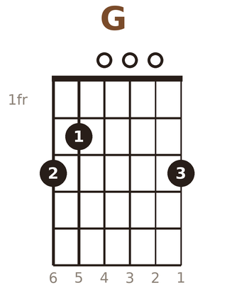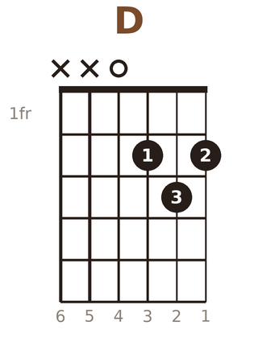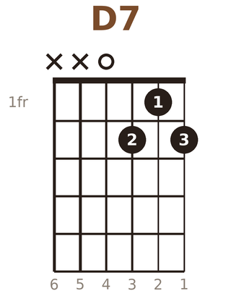
※ 보는 법: 세로줄 = 기타 줄(왼쪽이 6번줄), 가로줄 = 프렛, ● 안의 숫자 = 손가락 번호(검지1·중지2·약지3·소지4), O = 개방현, X = 치지 않음, 긴 막대 = 바레
Em, C는 앞에서 배운 코드다. G키 다섯 코드: G · Em · C · D (+D7)

■ 8비트 스트로크 (D-D-U-U-D-U)
박자: 1 & 2 & 3 & 4 &
손 : ↓ · ↓ ↑ · ↑ ↓ ↑
- " · "는 줄을 치지 않고 손만 지나가는 "공타"이다. 오른손은 8분음표로 계속 왕복한다.
- 입으로 "따—, 따따, —따, 따따" 하며 리듬을 먼저 익힌 뒤, 왼손으로 줄을 살짝 덮어(뮤트) 리듬만 연습한다.
- 익숙해지면 G 코드 한 개로 4마디 → 코드 진행에 적용한다.

■ 대표 진행: 1-6-4-5
G키에서 1도=G, 6도=Em, 4도=C, 5도=D. 수많은 곡에 쓰이는 "황금 진행"이다.
진행 | G | Em | C | D | (각 1마디, 8비트)
변형 | G | D | Em | C | (4-코드 팝 진행)

■ 연습곡
예수 사랑하심은 (Jesus Loves Me, G키, 4/4)
| G | G | C G | G D | G | G | G D | G |
| G | C G | G | D | G | C G | G D | G |
※ 한 마디에 코드 두 개가 있으면 2박씩 나누어 친다.

■ 자주 하는 실수와 해결법
실수 | 해결법
G코드에서 5번줄이 울리지 않음 | 중지(6번줄)의 배가 5번줄에 닿지 않도록 손가락을 세운다.
D코드에서 5·6번줄을 침 | 4번줄부터 치는 연습: 피크를 4번줄 위에 올려놓고 시작한다.
8비트에서 공타할 때 손이 멈춤 | 공타도 "치는 동작"으로 생각하고 줄 바로 위로 지나가게 한다.
코드 전환 때 리듬이 무너짐 | 전환 마디만 따로 떼어 "마지막 업 → 다음 코드 첫 다운"을 반복한다.

■ 이번 주 과제
- G-Em-C-D 진행을 70BPM 8비트로 5분 연속 연주
- 연습곡 "예수 사랑하심은" 노래하며 반주
- G↔D, C↔D, Em↔C 1분 전환 챌린지 기록

■ 자기 점검 체크리스트
☐ G, D, D7 코드가 깨끗하게 울린다.
☐ 8비트 리듬을 입으로 말하며 칠 수 있다.
☐ 1-6-4-5 진행을 박자 끊김 없이 연주할 수 있다.

4주차 · 스트로크 리듬 마스터 (칼립소 · 고고 · 셔플)
학습 목표 | 다양한 스트로크 패턴을 구분해 연주할 수 있다.  오른손 뮤트(커팅/착)로 리듬감을 표현할 수 있다.  A, E7, A7 코드를 익히고 블루스 진행을 연주할 수 있다.
핵심 키워드 | 칼립소, 고고, 셔플, 커팅(뮤트), 강약(액센트)
준비물 | 기타, 피크, 튜너, 메트로놈 앱, 교안

■ 수업 진행 계획 (90분)
시간 | 단계 | 수업 내용
00~10분 | 워밍업 | 튜닝, 8비트 복습
10~25분 | 중간 점검 | 코드 전환 테스트(60BPM, 4박마다 전환) — 평가 반영
25~40분 | 새 코드 | A, E7, A7
40~70분 | 리듬 패턴 | 칼립소 → 고고(커팅) → 셔플 순서로 시범과 반복
70~85분 | 합주 | 12마디 블루스(A키), 연습곡 리듬 바꿔 치기
85~90분 | 정리 | 과제 안내

■ 이번 주 코드
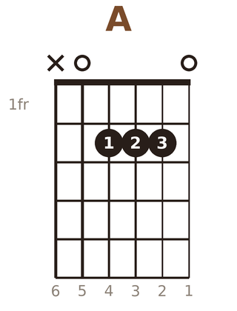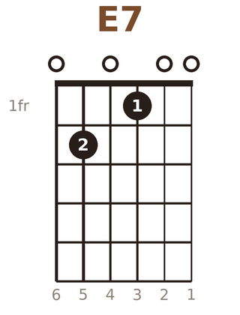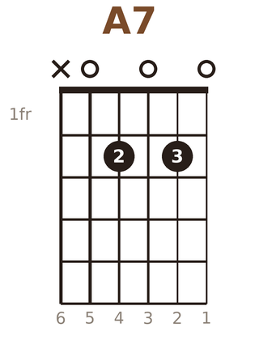
※ 보는 법: 세로줄 = 기타 줄(왼쪽이 6번줄), 가로줄 = 프렛, ● 안의 숫자 = 손가락 번호(검지1·중지2·약지3·소지4), O = 개방현, X = 치지 않음, 긴 막대 = 바레

■ 리듬 패턴 정리
리듬 | 패턴 (8분음표 기준, ·=공타, ×=커팅) | 어울리는 곡 분위기
8비트 (복습) | ↓ · ↓ ↑ · ↑ ↓ ↑ | 대부분의 발라드·포크·찬양
칼립소 | 베이스 · ↓ ↑ · ↑ ↓ ↑ (1박은 근음 한 줄만 치고, 나머지는 스트로크) | 밝고 경쾌한 곡, 동요, 라틴풍
고고 (커팅) | ↓ ↑ × ↑ ↓ ↑ × ↑ (2·4박을 손바닥으로 "착") | 신나는 곡, 빠른 찬양, 댄스풍
셔플 | ↓ ‿↑ ↓ ‿↑ (다운 길게, 업 짧게 "따~다 따~다") | 블루스, 컨트리, 흥겨운 곡

커팅(착) 하는 법: 2박과 4박에서 오른손 날(새끼손가락 쪽 손바닥)로 줄을 치듯 덮어 "착" 소리를 낸다. 스네어 드럼 역할을 한다.
액센트: 같은 패턴이라도 2·4박을 조금 세게 치면 리듬이 살아난다.

■ 12마디 블루스 (A키, 셔플)
| A7 | A7 | A7 | A7 |
| D7 | D7 | A7 | A7 |
| E7 | D7 | A7 | E7 |

■ 연습곡 & 응용
- 3주차 "예수 사랑하심은"을 8비트 → 칼립소 → 고고로 바꿔 치며 분위기 차이 느끼기
- C키 진행 | C | Am | Dm | G7 |을 고고 리듬으로 연주하기

■ 자주 하는 실수와 해결법
실수 | 해결법
커팅 후 다음 박자가 늦음 | 커팅은 "누르기"가 아니라 "치고 바로 떼기". 손바닥을 줄에 머무르게 하지 않는다.
셔플이 8비트처럼 들림 | "따~다 따~다" 입으로 말하며 다운을 길게, 업을 짧게.
A코드에서 1번줄이 막힘 | 약지 끝을 세우거나, 검지·중지·약지 위치를 앞뒤로 엇갈리게 놓는다.

■ 이번 주 과제
- 같은 진행을 4가지 리듬으로 번갈아 녹음해 들어 보기
- 12마디 블루스 셔플 3회 연속 완주
- 좋아하는 곡 1개를 골라 코드 진행 찾아오기(8주차 발표곡 후보)

■ 자기 점검 체크리스트
☐ 4가지 리듬을 구별해서 칠 수 있다.
☐ 커팅으로 2·4박을 일정하게 표현할 수 있다.
☐ 발표곡 후보를 정했다.

5주차 · 아르페지오 (핑거스타일 기초)
학습 목표 | 오른손 손가락 배정(p·i·m·a)을 이해한다.  4/4, 3/4(왈츠), 12/8(슬로우 록) 아르페지오 패턴을 연주할 수 있다.  Cmaj7, Fmaj7 코드로 부드러운 분위기를 표현할 수 있다.
핵심 키워드 | p·i·m·a, 베이스음(근음), 왈츠, 슬로우 록
준비물 | 기타, 튜너, 메트로놈 앱, 교안 (피크 없이 손가락으로 연주)

■ 수업 진행 계획 (90분)
시간 | 단계 | 수업 내용
00~10분 | 워밍업 | 튜닝, 리듬 패턴 복습
10~25분 | 손가락 배정 | p·i·m·a 원리, 개방현으로 손가락 독립 연습
25~45분 | 4/4 패턴 | 코드별 베이스 줄 찾기 → 기본 패턴 적용
45~65분 | 3/4·12/8 | 왈츠, 슬로우 록 패턴 + Cmaj7, Fmaj7
65~85분 | 합주 | "나 같은 죄인 살리신(Amazing Grace)" 왈츠 아르페지오
85~90분 | 정리 | 과제 안내

■ 오른손 손가락 배정
기호 | 손가락 | 담당 줄
p | 엄지 (pulgar) | 베이스 줄: 6·5·4번줄 (코드의 근음)
i | 검지 (indice) | 3번줄
m | 중지 (medio) | 2번줄
a | 약지 (anular) | 1번줄

베이스 줄 찾기: 코드 이름의 음이 근음이다. C → 5번줄(3프렛 C), Am → 5번줄(개방 A), G → 6번줄(3프렛 G), Em·E → 6번줄, D·Dm → 4번줄(개방 D).

■ 아르페지오 패턴
박자 | 패턴 | 설명
4/4 기본 | p - i - m - a - m - i - m - i | 8분음표 8개. 가장 많이 쓰는 기본형
4/4 간단형 | p - i - m - i - p - i - m - i | 처음에는 이 패턴으로 시작
3/4 왈츠 | p - i - m - a - m - i | 8분음표 6개 (쿵-짝-짝 느낌)
12/8 슬로우 록 | p-i-m-a-m-i | p-i-m-a-m-i | 셋잇단 느낌, 한 마디 12개. 느린 발라드

TAB 예시 (C코드, 4/4 기본형):
1번 |-------0---------------|
2번 |-----1---1---1---------|
3번 |---0-------0---0-------|
5번 |-3---------------------|
p i m a m i m i

■ 이번 주 코드
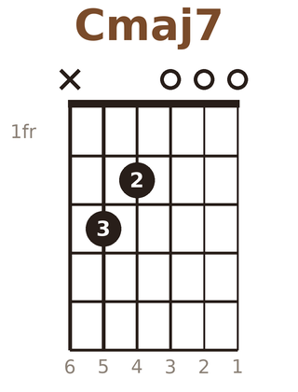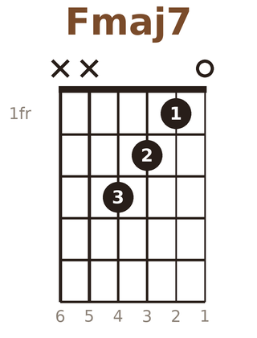
※ 보는 법: 세로줄 = 기타 줄(왼쪽이 6번줄), 가로줄 = 프렛, ● 안의 숫자 = 손가락 번호(검지1·중지2·약지3·소지4), O = 개방현, X = 치지 않음, 긴 막대 = 바레
진행: | Cmaj7 | Fmaj7 | Cmaj7 | Fmaj7 | — 아르페지오로 치면 몽환적인 분위기가 난다.

■ 연습곡: 나 같은 죄인 살리신 (Amazing Grace, G키, 3/4 왈츠)
| G | G | G7 | C | G | G | D | D |
| G | G | G7 | C | G | Em D | G | G |
※ "Em D"는 한 마디 안에서 Em 2박 → D 1박. 처음에는 D만 3박으로 쳐도 좋다.

■ 자주 하는 실수와 해결법
실수 | 해결법
손가락이 여러 줄을 동시에 침 | 손가락을 담당 줄에 미리 올려두고(준비), 한 줄씩 뜯는다.
엄지가 엉뚱한 베이스 줄을 침 | 코드를 잡으며 "이 코드는 5번줄"처럼 말로 확인한다.
손목이 바디에 붙어 손가락이 움직이지 않음 | 손목을 살짝 띄우고 손가락만 움직인다.

■ 이번 주 과제
- 4/4 간단형 → 기본형으로 C-Am-Dm-G7 진행 연주
- Amazing Grace 왈츠 아르페지오로 노래하며 반주
- 발표곡의 코드 진행을 스트로크 또는 아르페지오로 1절 연습

■ 자기 점검 체크리스트
☐ p·i·m·a 담당 줄을 안다.
☐ 각 코드의 베이스 줄을 바로 찾을 수 있다.
☐ 왈츠 패턴으로 Amazing Grace를 끝까지 칠 수 있다.

6주차 · 바레 코드 도전 (F · Bm · F#m)
학습 목표 | 바레 코드의 원리(검지 = 너트)를 이해한다.  단계별 접근으로 F 코드를 연주할 수 있다.  Bm, F#m, B7을 익혀 D키·A키 반주를 준비한다.
핵심 키워드 | 바레(barre), 근음 이동, E형·A형 코드, 스몰 F
준비물 | 기타, 피크, 튜너, 메트로놈 앱, 교안

■ 수업 진행 계획 (90분)
시간 | 단계 | 수업 내용
00~10분 | 워밍업 | 튜닝, 아르페지오 복습
10~20분 | 중간 점검 | G키 진행 + 리듬 전환 테스트 — 평가 반영
20~35분 | 바레 원리 | 검지가 너트 역할, E형/A형 개념, 근음 이동
35~60분 | F 코드 | 4단계 접근(3줄 F → 스몰 F → 5줄 F → 전체 바레)
60~80분 | Bm·F#m·B7 | 시범 및 실습, 진행 연습
80~90분 | 정리 | 손 관리, 과제 안내

■ 바레 코드의 원리
- 검지를 쭉 펴서 여러 줄을 한꺼번에 누르면, 검지가 새로운 "너트"가 된다.
- E형: E 코드 모양을 중지·약지·소지로 잡고 검지로 1프렛 바레 → F. 3프렛으로 옮기면 G, 5프렛이면 A.
- A형: Am 모양을 바레로 2프렛에 옮기면 Bm (5번줄 근음).
6번줄 음 위치: 개방 E · 1프렛 F · 2프렛 F# · 3프렛 G · 5프렛 A · 7프렛 B · 8프렛 C

■ 이번 주 코드
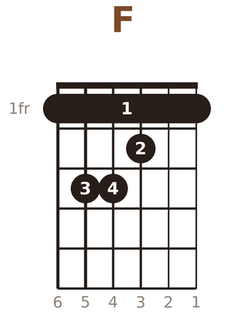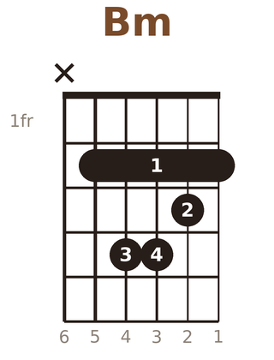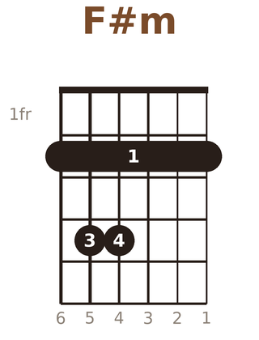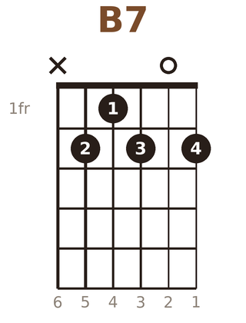
※ 보는 법: 세로줄 = 기타 줄(왼쪽이 6번줄), 가로줄 = 프렛, ● 안의 숫자 = 손가락 번호(검지1·중지2·약지3·소지4), O = 개방현, X = 치지 않음, 긴 막대 = 바레

■ F 코드 4단계 접근법
- 3줄 F (x x x 2 1 1): 검지로 1·2번줄 1프렛을 함께 누르고 중지로 3번줄 2프렛 — 위 3줄만 쳐서 바레 감각 익히기
- 스몰 F (x x 3 2 1 1): 약지로 4번줄 3프렛 추가, 위 4줄만 치기
- 5줄 F (x 3 3 2 1 1): 5번줄 3프렛 추가
- 전체 F (1 3 3 2 1 1): 검지로 6줄 모두 바레
요령: 검지는 손가락 바닥 정중앙이 아니라 엄지 쪽 옆면(뼈 쪽)을 쓴다. 팔의 무게로 당기듯 누르고, 엄지는 넥 뒤에서 검지 맞은편에 둔다. 힘이 아니라 위치와 각도가 핵심이다.

■ 연습 진행
C키 | C | Am | F | G7 | | F | G7 | C | C |
D키 준비 | D | Bm | G | A | | Em | A | D | D |
A키 준비 | A | F#m | D | E | | B7 | E7 | A | A |
※ 바레가 아직 어렵다면 F는 스몰 F, Bm은 위 4줄(x x 4 4 3 2)로 대체해도 된다.

■ 자주 하는 실수와 해결법
실수 | 해결법
2·3번줄이 둔탁하게 막힘 | 검지를 살짝 굴려(옆면) 관절 주름에 줄이 걸리지 않게 하고, 프렛 가까이로 옮긴다.
손이 너무 아프고 금방 지침 | 10초 잡고 10초 쉬기. 엄지로 세게 쥐지 말고 팔 무게를 이용한다.
바레 코드로 바꿀 때 박자 지연 | 바레 코드 직전 박을 개방현으로 치며 미리 이동한다. 처음엔 대체 코드 사용.

■ 이번 주 과제
- F 코드 단계별 연습 매일 5분 (무리 금지, 통증 시 중단)
- C-Am-F-G7 진행 60BPM 연주
- 발표곡에 바레 코드가 있다면 대체 코드 또는 카포 사용 계획 세우기

■ 자기 점검 체크리스트
☐ 바레 원리(검지 = 너트)를 설명할 수 있다.
☐ 스몰 F 또는 전체 F를 소리 나게 잡을 수 있다.
☐ Bm, F#m을 4줄 이상 소리 나게 잡을 수 있다.

7주차 · 카포와 키 바꾸기 · 합주 준비
학습 목표 | 카포의 원리를 이해하고 노래 키에 맞게 사용할 수 있다.  주요 키(C·G·D·A)의 다이어토닉 코드를 표로 이해한다.  발표곡을 처음부터 끝까지 연주할 수 있도록 편곡을 완성한다.
핵심 키워드 | 카포, 다이어토닉 코드, 1·4·5도, 키 전환, 편곡(전주·간주·후주)
준비물 | 기타, 튜너, 카포, 메트로놈 앱, 발표곡 코드 악보

■ 수업 진행 계획 (90분)
시간 | 단계 | 수업 내용
00~10분 | 워밍업 | 튜닝, 바레 코드 복습
10~30분 | 카포 | 카포 끼우는 법, 원리, 카포 위치표 활용
30~45분 | 키와 코드 | 다이어토닉 코드 표, 1·4·5도, 노래 키 찾기
45~80분 | 발표곡 지도 | 개인·조별 편곡(전주/후주, 리듬 선택), 강사 개별 지도
80~90분 | 리허설 | 조별 미니 리허설, 발표 순서 정하기

■ 카포(Capo)의 원리와 사용법
- 카포는 "움직이는 너트"다. 카포를 2프렛에 끼우면 모든 음이 2반음(온음 하나) 올라간다.
- 같은 G 모양으로 치더라도 카포 2프렛이면 실제 소리는 A 코드가 된다.
- 끼우는 위치: 프렛 바로 뒤에 똑바로 끼운다. 끼운 후에는 반드시 튜닝을 다시 확인한다.
원래 잡는 키 (모양) | 카포 1 | 카포 2 | 카포 3 | 카포 4 | 카포 5
C 모양 | C#/D♭ | D | D#/E♭ | E | F
G 모양 | G#/A♭ | A | A#/B♭ | B | C
D 모양 | D#/E♭ | E | F | F#/G♭ | G
A 모양 | A#/B♭ | B | C | C#/D♭ | D
E 모양 | F | F#/G♭ | G | G#/A♭ | A

예) 악보가 B♭키인데 바레가 어렵다면 → G 모양 + 카포 3프렛으로 연주.

■ 주요 키의 다이어토닉 코드
키 | Ⅰ | Ⅱm | Ⅲm | Ⅳ | Ⅴ(7) | Ⅵm
C | C | Dm | Em | F | G(7) | Am
G | G | Am | Bm | C | D(7) | Em
D | D | Em | F#m | G | A(7) | Bm
A | A | Bm | C#m | D | E(7) | F#m

- Ⅰ·Ⅳ·Ⅴ 세 코드만 알아도 수많은 찬송·동요·포크송을 반주할 수 있다.
- 곡이 끝나는 코드가 대개 그 곡의 키(Ⅰ)다. Ⅴ7 → Ⅰ로 갈 때 "마침"의 느낌이 난다.
- 노래 키 찾기: 부르기 편한 높이가 나올 때까지 카포 위치를 옮겨 보며 맞춘다.

■ 발표곡 편곡 가이드
구성 | 방법
전주 | 곡의 마지막 4마디 진행 또는 Ⅰ-Ⅵm-Ⅳ-Ⅴ를 2번 연주
1절 | 아르페지오 또는 8비트로 부드럽게 시작
후렴 | 스트로크(칼립소/고고)로 바꿔 힘 있게
간주 | 전주와 동일하게
후주(엔딩) | Ⅳ → Ⅴ7 → Ⅰ 후 마지막 Ⅰ 코드를 다운 한 번 길게 울리기

조별 합주 팁: 한 명은 스트로크, 한 명은 아르페지오(또는 카포를 다른 위치에 끼우고 다른 모양)로 연주하면 소리가 풍성해진다.

■ 자주 하는 실수와 해결법
실수 | 해결법
카포를 끼우니 음이 틀림 | 카포를 프렛 바로 뒤에 똑바로 끼우고 튜닝을 다시 맞춘다.
카포 위치와 실제 키를 혼동 | "내가 잡는 모양 + 카포 위치 = 실제 키" 표를 악보에 적어 둔다.
곡 중간에 멈춤 | 틀려도 멈추지 말고 다음 마디 첫 박으로 돌아오는 연습을 한다.

■ 이번 주 과제
- 발표곡 전체(전주~후주) 3회 연속 완주
- 연주 녹음/녹화 후 박자가 흔들리는 부분 찾아 보완
- 조별 합주 시 파트 나누기 확정

■ 자기 점검 체크리스트
☐ 카포 위치에 따른 실제 키를 표로 찾을 수 있다.
☐ C·G·D·A키의 Ⅰ·Ⅳ·Ⅴ 코드를 안다.
☐ 발표곡을 처음부터 끝까지 멈추지 않고 연주할 수 있다.

8주차 · 종합 정리 및 발표회
학습 목표 | 8주간 배운 코드·리듬·아르페지오를 종합 복습한다.  발표회에서 한 곡을 처음부터 끝까지 연주한다.  수료 후 스스로 성장할 수 있는 연습 계획을 세운다.
핵심 키워드 | 종합 복습, 발표회, 피드백, 자기 주도 연습
준비물 | 기타, 튜너, 카포, 발표곡 악보, (선택) 보면대

■ 수업 진행 계획 (90분)
시간 | 단계 | 수업 내용
00~15분 | 종합 복습 | 코드 퀴즈(강사가 부르는 코드 바로 잡기), 리듬 퀴즈
15~30분 | 최종 리허설 | 조별·개인 마지막 점검, 튜닝
30~70분 | 발표회 | 개인/조별 발표 (1인 3~4분), 서로 칭찬 피드백
70~80분 | 전체 합주 | 전원이 함께 1곡 합주 (예: Amazing Grace 또는 반 대표곡)
80~90분 | 수료 | 수료 안내, 향후 학습 로드맵, 소감 나누기

■ 8주 동안 배운 코드 총정리
※ 보는 법: 세로줄 = 기타 줄(왼쪽이 6번줄), 가로줄 = 프렛, ● 안의 숫자 = 손가락 번호(검지1·중지2·약지3·소지4), O = 개방현, X = 치지 않음, 긴 막대 = 바레

■ 배운 리듬·주법 총정리
주법 | 패턴 | 배운 주차
4분음표 다운 | ↓ ↓ ↓ ↓ | 1주
8분음표 다운-업 | ↓↑ ↓↑ ↓↑ ↓↑ | 2주
8비트 | ↓ · ↓ ↑ · ↑ ↓ ↑ | 3주
칼립소 / 고고 / 셔플 | 베이스 시작·커팅·"따~다" 리듬 | 4주
아르페지오 4/4 · 3/4 · 12/8 | p-i-m-a-m-i-m-i / p-i-m-a-m-i | 5주
바레 코드 · 카포 | E형·A형 바레, 카포로 키 전환 | 6~7주

■ 발표회 진행 안내
- 발표 전: 튜닝 확인 → 카포 위치 확인 → 심호흡
- 곡 소개: 곡명, 선택한 이유, 사용한 리듬을 한 문장으로
- 연주: 틀려도 멈추지 않기. 박자를 지키는 것이 가장 중요
- 피드백: 청중은 "좋았던 점 1가지 + 다음 도전 1가지"를 메모해 전달

■ 발표 평가표 (자기·동료 평가용)
평가 항목 | 상 | 중 | 하
코드 소리가 깨끗한가 | ☐ | ☐ | ☐
박자가 일정한가 (멈추지 않았는가) | ☐ | ☐ | ☐
리듬/주법이 곡 분위기와 어울리는가 | ☐ | ☐ | ☐
구성(전주·본곡·후주)이 갖춰졌는가 | ☐ | ☐ | ☐
자신감 있게 연주했는가 | ☐ | ☐ | ☐

■ 수료 후 학습 로드맵
- 1~2개월: 매일 15분 — 바레 코드(F, Bm) 안정화, 좋아하는 곡 3곡 레퍼토리 만들기
- 3~4개월: 16비트 스트로크, 슬래시 코드(C/G, G/B), 베이스 워킹(코드 사이를 잇는 베이스음)
- 5~6개월: 핑거스타일 연주곡, 메이저 스케일·펜타토닉 스케일로 간단한 솔로
- 함께하기: 찬양팀·동아리·소모임에서 합주하면 실력이 가장 빨리 는다.

■ 자주 하는 실수와 해결법
실수 | 해결법
긴장해서 박자가 빨라짐 | 시작 전에 마음속으로 "1, 2, 3, 4" 카운트를 세고 시작한다.
실수 후 처음부터 다시 시작 | 틀린 부분은 넘기고 다음 마디 첫 박으로 합류한다.
연주 중 튜닝이 틀어짐 | 발표 직전 튜닝, 카포 끼운 뒤 다시 튜닝.

■ 이번 주 과제
- 수료 후 4주간 연습 일지 작성 (날짜 / 연습 시간 / 연습 내용 / 느낀 점)
- 새로운 곡 1곡을 스스로 코드 찾아 연습해 보기

■ 자기 점검 체크리스트
☐ 18개 코드 중 15개 이상을 보지 않고 잡을 수 있다.
☐ 발표곡을 처음부터 끝까지 완주했다.
☐ 수료 후 나만의 연습 계획을 세웠다.

Ⅲ. 부록

주간 연습 일지 양식
요일 | 연습 시간 | 연습 내용 | 잘 된 점 / 어려운 점
월
화
수
목
금
토
일

기타 관리 요령
- 연주 후에는 마른 천으로 줄과 지판의 땀·기름을 닦는다. 줄 수명이 길어진다.
- 직사광선, 차 안, 난방기 옆에 두지 않는다. 습도 40~60%가 적당하며, 겨울철엔 가습제(댐핏)를 사용한다.
- 줄은 소리가 둔해지거나 녹이 보이면 교체한다(보통 2~3개월). 한 줄씩 교체하면 넥에 무리가 적다.
- 하드케이스 또는 두꺼운 소프트케이스에 보관하고, 장기간 보관 시 줄을 반음 정도 풀어 둔다.

